
INSTITUCIÓN EDUCATIVA MADRE LAURA

HACIA LA TRANSFORMACION CON AMOR
NIT 8060035965- DANE 113001002413

GUIA DE APRENDIZAJE 01 AREA EDUCACIÓN FÍSICA

DOCENTE: ALEXANDER PARDO MEJIA

Periodo: PRIMERO
Semana: 05
Fecha de envío: FEBRERO /24/2021
Fecha de revisión: MARZO/10 /2021
Grado: SEXTO

Tema: Actividades que fomenten la reflexión sobre los procesos evolutivos de la educación física y el deporte

Objetivo: Concientizar al estudiante de la importancia de conocer la influencia de las actividades físicas y deportivas en la evolución del ser humano y las sociedades.

Competencia: Reconozco la educación física y el deporte como eje transformador de individuos y sociedades

Propósito de aprendizaje: Identificar el proceso evolutivo de la educación física y el aporte de esta para el desarrollo social.

INTRODUCCIÓN
Metodología: lee cuidadosamente el texto, observa los videos de los siguientes enlaces https://www.youtube.com/watch?v=lbbR9qZT8fo,

https://www.youtube.com/watch?v=ScXSl1gAM1E, https://www.youtube.com/watch?v=xutpkduDKOE ,https://www.youtube.com/watch?v=mwP8WM8CuRU
responde las preguntas, realiza la actividad propuesta y prepárate para la socialización en las clases virtuales de la plataforma zoom.

Las evidencias del trabajo realizado y del aprendizaje obtenido deben ser enviadas al grupo de WhatsApp correspondiente a tu curso.

INDAGACIÓN
¿Desde cuándo existe la educación física?
¿Cómo se hacía educación física en la antigüedad?
¿Cuáles eran los deportes en la antigüedad?
¿Qué aportes ha dejado el deporte y la educación física en la vida social y personal?

CONCEPTUALIZACIÓN

EDUCACIÓN FÍSICA

Te explicamos qué es la educación física, su historia y para qué sirve esta disciplina. Además, su importancia y diferencia con el deporte.
La educación física contribuye al cuidado y salud del cuerpo humano.
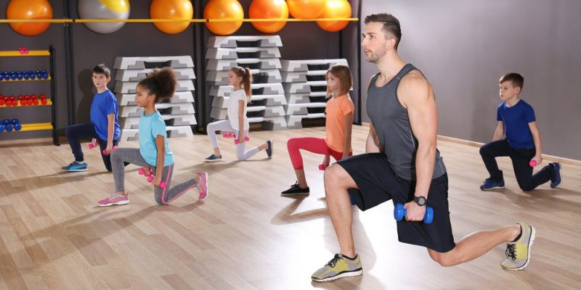
¿Qué es la educación física?
Cuando hablamos de educación física, nos referimos a una disciplina pedagógica que abarca el cuerpo humano desde diversas perspectivas físicas, aspirando a una educación integral respecto al cuerpo humano que contribuya al cuidado y a la salud, pero también a la formación deportiva y contra la vida sedentaria.

Así como en los diversos cuerpos educativos el individuo es formado mental y socialmente, se le enseñan oficios, técnicas, conocimientos, asimismo la educación física aspira a educarlo en el uso de su propio cuerpo, ya sea recreativo y atlético, o de simple salud y supervivencia, fortaleciendo los huesos y la musculatura en etapas cruciales del desarrollo humano.

La tendencia actual en materia de educación física es hacia la explotación de la adaptabilidad y la versatilidad del cuerpo, enseñando a los jóvenes a lidiar físicamente con distintas situaciones o requerimientos, y aumentando así sus capacidades corporales.

Esto, además, complementado con una formación emocional hacia la sana competitividad, hacia el trabajo de equipo y compañerismo, hacia la valoración de la diferencia y el respeto por los derechos humanos, todo lo cual es igual de importante.

Es común en las asignaturas de educación física la práctica de deportes, los ejercicios atléticos y rítmicos, los circuitos de ejercitación, así como el abordaje de dinámicas grupales y actividades cooperativas.

Historia de la educación física

Los seres humanos practicaban la educación física en las Edades Antiguas, formando parte importante de su concepción de la cultura y llegando a concebir grandes competencias como los maratones de la Grecia Antigua, o la lucha romana.

En aquellas épocas, el sentido de esto era formar ciudadanos listos para la guerra en caso de que fuera necesario, a menudo intentando combinarlo con instrucción filosófica que lograra una combinación entre hombre sabio y de acción.

La educación física moderna nace como tal a principios del siglo XIX, en las academias de Suiza y Alemania, con deportes diversos, heredados en gran medida de las disciplinas físicas que la antigua aristocracia, usualmente vinculada con los oficios militares, practicó toda la vida, como la esgrima y la equitación.

A ello se sumaban disciplinas deportivas más populares, y luego deportes de velocidad, que a menudo combinaban el cuerpo con herramientas mecánicas, como la bicicleta. Pero no sería hasta el siglo XX que se abrirían las primeras instituciones de formación profesoral en materia de educación física.

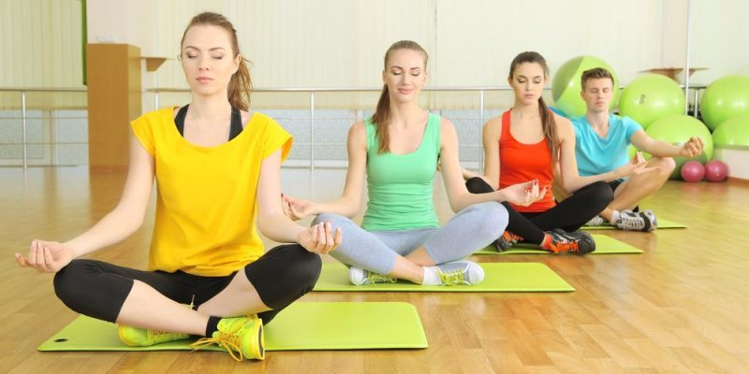
¿Para qué sirve la educación física?
La educación física son similares a los de la educación: la formación del individuo integral, que sea capaz de manejar sus talentos y capacidades tanto físicos, sociales y mentales.

En el caso particular de la educación física, el foco está puesto en la formación y mantenimiento de su salud física y corporal, aunque no de manera exclusiva.

Esto significa también una formación en deportes, lo cual puede servir de base para el descubrimiento de talentos deportivos innatos, o bien como complemento y combate contra la vida sedentaria: se sabe que la inactividad física es causante de debilidades y enfermedades metabólicas tanto en la juventud como la adultez.

Importancia de la educación física

La educación del cuerpo no es simplemente con fines deportivos o recreativos, ni es exclusiva de los tipos atléticos o las personalidades competitivas.

Se sabe que la ejercitación física ha jugado un rol vital en el equilibrio mental, social y físico de muchos individuos de letras, científicos o incluso pensadores.

De esa manera, la educación física es la base educativa para el individuo en relación con su propio cuerpo: se le enseña a llevar a cabo diversos esfuerzos de manera saludable, a ejercitarlo, a conocer sus limitaciones y a ponerlo, si fuera el caso, al servicio de un proyecto físico común, como un deporte en equipo.


Diferencias entre educación física y deporte El deporte es algo intrínseco a la educación física, tanto como el cálculo a las clases de física, química y matemáticas. A través del deporte se ejercita la musculatura y la noción de equipo, se canalizan emociones negativas y otros beneficios que acompañan a su aspecto meramente recreativo. La educación física, en cambio, es una disciplina educacional y pedagógica, que no es exclusiva de los deportistas o los atletas, tal y como se ha descrito hasta ahora.
Fuente: https://concepto.de/educacion-fisica-2/#ixzz6Q72SGh7v

Deporte
.
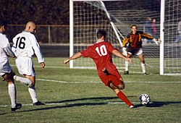
El fútbol, conocido como el «deporte rey», es el más popular a nivel mundial.
El deporte es una actividad reglamentada, normalmente de carácter competitivo y que puede mejorar la condición física​ de quien lo practica, y además tiene propiedades que lo diferencian del juego.
La Real Academia Española, en su Diccionario de la lengua española, define deporte como una «actividad física, ejercida como juego o competición, cuya práctica supone entrenamiento y sujeción a normas»; también, en una segunda acepción, más amplia, como «recreación, pasatiempo, placer, diversión o ejercicio físico, por lo común al aire libre».​ Por otra parte, la Carta Europea del deporte lo define como: «Todas las formas de actividades físicas que mediante una participación organizada o no, tienen como objetivo la expresión o la mejora de la condición física y psíquica, el desarrollo de las relaciones sociales o la obtención de resultados en competición de todos los niveles».​
Institucionalmente, para que una actividad sea considerada deporte, debe estar avalada por estructuras administrativas y de control que se encargan de reglamentarlo (las organizaciones deportivas).​ El hecho de que alguna actividad no esté reconocida institucionalmente como deporte, no impide que pueda estarlo popularmente, como ocurre con el deporte rural o con los deportes alternativos.
La mayoría de las definiciones de deporte lo definen como «actividad física», pero existen actividades de bajo o nulo ejercicio físico que son consideradas como deportes por asociaciones como el COI, por ejemplo el ajedrez, el tiro deportivo y los Deportes electrónicos, por pensarse que la concentración y habilidades mentales necesarias para destacar en ellas requieren una buena forma física. Por el contrario, existen actividades físicas extenuantes que no son un deporte, por no cumplir con otros elementos de la definición.
Así mismo, de acuerdo con el Comité Olímpico Internacional, la práctica del deporte es un derecho humano, y uno de los principios fundamentales del Olimpismo es que «toda persona debe tener la posibilidad de practicar deporte sin discriminación de ningún tipo y dentro del espíritu olímpico, que exige comprensión mutua, solidaridad y espíritu de amistad y de juego limpio».​
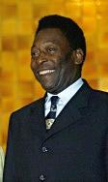
Historia
Existen utensilios y estructuras que sugieren que los chinos ya realizaban actividades deportivas hace 4000 años, entre 1066-771 a. C.​ La gimnasia parece haber sido un popular deporte en la Antigua China. Los monumentos a los emperadores indican que una cierta cantidad de deportes, incluyendo la natación y la pesca, fueron ya diseñados y regulados hace miles de años en el Antiguo Egipto. Otros deportes egipcios incluyen el lanzamiento de jabalina, el salto de altura y la lucha. Algunos deportes de la Antigua Persia como el arte marcial iraní de Zourkhaneh están ligados a las habilidades en la batalla.​Entre otros deportes originales de Persia están el polo y la justa. Por otra parte, en América las culturas mesoamericanas como los mayas practicaban el llamado juego de pelota el cual a su vez era un ritual.
El futbolista Pelé fue distinguido por el COI como el «mejor deportista del siglo XX»
Una amplia variedad de deportes estaban ya establecidos en la época de la Antigua Grecia, y la cultura militar y el desarrollo de los deportes en Grecia se influyeron mutuamente. Para los griegos el deporte era una parte muy importante de su cultura, por lo que crearon los Juegos Olímpicos, una competición que se disputó desde el año 777 a. C. hasta el año 394 d. C. cada cuatro años en Olimpia, una pequeña población en el Peloponeso griego.​En 1896 se celebraron los primeros Juegos Olímpicos de la era moderna, en Atenas, gracias a la iniciativa del barón Pierre de Coubertin de recuperar el espíritu de los antiguos Juegos añadiendo un carácter internacional. Los Juegos Olímpicos modernos, regulados por el Comité Olímpico Internacional (COI), se han convertido en el mayor evento deportivo internacional multidisciplinario, con más de 200 naciones participantes.
Los deportes han visto aumentada su capacidad de organización y regulación desde los tiempos de la Antigua Grecia hasta la actualidad. La industrialización ha incrementado el tiempo de ocio de los ciudadanos en los países desarrollados, conduciendo a una mayor dedicación del tiempo a ver competiciones deportivas y más participación en actividades deportivas, facilitada por una mayor accesibilidad a instalaciones deportivas. Estas pautas continúan con la llegada de los medios de comunicación masivos. La profesionalidad en el deporte se convirtió en algo común conforme aumentaba la popularidad de los deportes y el número de aficionados que seguían las hazañas de los atletas profesionales a través de los medios de información. Desde la década de 1920 el fútbol, organizado por la FIFA, ha sido el deporte más practicado en Europa y América Latina.​
En la actualidad, muchas personas hacen ejercicio para mejorar su salud y modo de vida; el deporte se considera una actividad saludable que ayuda a mantenerse en forma psicológica y físicamente, especialmente en la tercera edad.

APLICACIÓN

Utiliza toda tu imaginación, creatividad y/o tus habilidades aprendidas en clase de informática o artística y elabora un mapa conceptual o mental con toda la información de los videos de enlace y el texto referente a la historia y evolución de la educación física y el deporte.

Nota:
- para esta actividad observa los videos propuestas en los siguientes enlaces, donde te muestran la definición de mapa conceptual y /O mapa mental, y algunas técnicas para su elaboración, adapta esta información a las herramientas y materiales que tengas a disposición.
- Para los conectores, imágenes o líneas de enlaces puedes (a modo de sugerencia) utilizar recortes de periódico o revistas o cualquier elemento que te permita hacer la actividad de forma entretenida.
- Una vez realizado el mapa envía una foto al grupo de WhatsApp de tu curso junto con el desarrollo de las preguntas del siguiente punto.

https://www.youtube.com/watch?v=-_jMUBI8dGU , https://www.youtube.com/watch?v=CZHMq3UvSwc , https://www.youtube.com/watch?v=r4BTt5CgrZA , https://www.youtube.com/watch?v=DCZMESc1UEs
EJEMPLO DE UAN ESTRUCTURA DE UN MAPA CONCEPTUAL

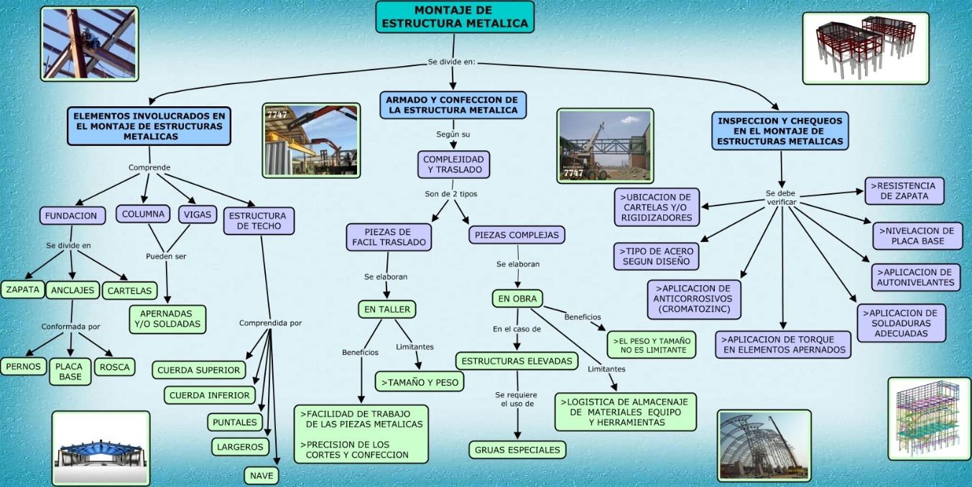

PRACTICO LO QUE APRENDI

¿Qué aspectos importantes de la historia y evolución de la educación física y el deporte puedo destacar en cada una de las diferentes etapas (antigua, media, moderna y contemporánea)?

¿Cuáles consideras tú que son los retos más grandes que tienen la educación física y el deporte en el contexto social actual? Justifica tu respuesta.

Dadas las condiciones actuales y las que se proyectan al futuro ¿cómo piensas tú debe ser la educación física en las escuelas? Justifica tu respuesta.

ESTRATEGIA DE EVALUACIÓN

- Identifico claramente el proceso evolutivo de la educación física y el deporte.

- Relaciono los conceptos aprendidos con la temática de otras asignaturas.

- Expreso opiniones fundamentadas de cómo se debe concebir la práctica deportiva hacia futuro.

AUTOEVALUACIÓN:

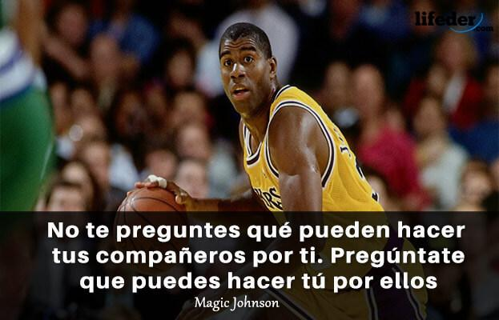
Contesta las siguientes preguntas de forma sincera y clara justificando cada respuesta
- ¿La guía me ayudo a comprender que la historia humana está ligada a la actividad física?
- ¿diferencio claramente el concepto de actividad física y deporte?
- ¿me fue fácil el desarrollo de las actividades?
- ¿las herramientas, temas y conceptos utilizados en esta guía me sirven en otras asignaturas?

MARQUE CON X DE ACUERDO A TU TRABAJO EN CASA | LOGRADO | LOGRADO CON AYUDA | DEBO ESFORZAME MÁS
COMPRENDÍ LAS ORIENTACIÓN DE MI PROFESOR
DESARROLLE LA ACTIVIDAD EN FAMILIA
TUVE ATENTO DURANTE EL DESARROLLO DE LA GUIA

